Информационная газета БЕСПЛАТНО

Бочкаревский вестник

|  |  |
| --- | --- |
| Печатное издание администрации Бочкаревского сельсовета Черепановского района Новосибирской области | Выходит  с 2018 года |

№ 9 (106)

28 сентября

2025 год

**НОВОСТИ РАЙОНА**

**С Днем знаний!**

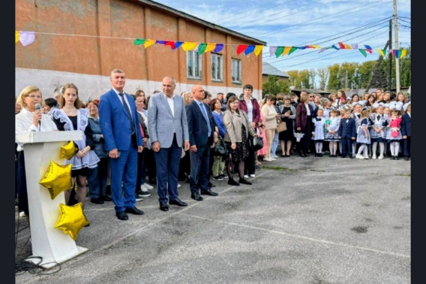1 сентября 2025 года торжественные линейки в образовательных организациях района, посвященных Дню Знаний посетили депутат Законодательного собрания Новосибирской области Майис Пирвердиевич Мамедов и глава Черепановского района Овсянников Сергей Николаевич.

В МАОУ «СОШ №1 г. Черепанова» Глава района Овсянников С.Н. и М. П. Мамедов обратились к   ребятам с поздравлениями и   поблагодарили коллектив школы за достижения в прошедшем году.  
С приветственным словом и благодарностью за подаренный ноутбук выступили самые маленькие-первоклассники, а также самые старшие - будущие выпускники.

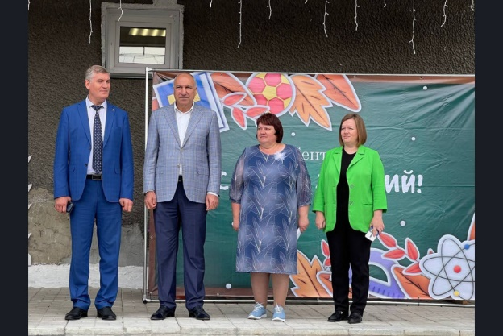После капитального ремонта распахнуло свои двери, обновленное здание главного корпуса Пушнинской средней общеобразовательной школы, встретив учеников и педагогов современными уютными классами и коридорами.

"Мы видим, как преобразилась школа, – отметил Сергей Николаевич Овсянников в своем приветственном слове. – Это замечательный пример того, как совместными усилиями можно создавать комфортные условия для обучения и развития подрастающего поколения". Майис Пирвердиевич Мамедов подчеркнул важность подобных проектов для развития сельских территорий.  
Мамедов М.П. и Овсянников С.Н пожелали всем успехов во всех начинаниях и отличных отметок в новом учебном году.

**Проект мечты воплощён в жизнь**

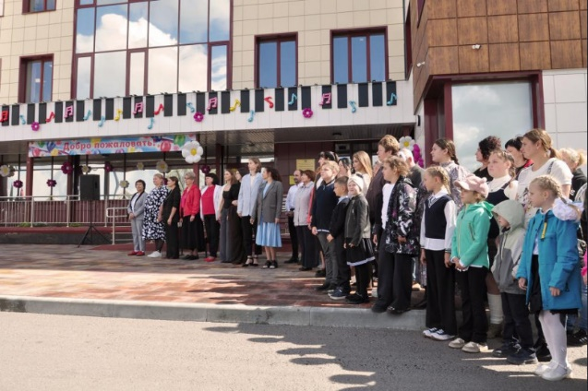

В Черепаново торжественно открыли новую школу искусств, построенную по инициативе депутатов Законодательного Собрания Новосибирской области.

В церемонии приняли участие Губернатор Новосибирской области Андрей Травников, председатель Заксобрания Андрей Шимкив, а также депутаты Майис Мамедов, Иван Мороз и Александр Тепляков.

Здание школы, расположенное в Центральном парке Черепаново, ввели в эксплуатацию в 2024 году. Здесь есть актовый зал на 150 мест, учебные кабинеты, мастерские, классы для хора и оркестра, танцевальные залы и студия звукозаписи. В мастерские скульптуры с кладовой и помещением для обжига есть всё необходимое: гончарные круги, глиномялка, раскаточный стол, сушильный шкаф, печь для обжига и стеллажи. Теперь Черепановская детская школа искусств полностью готова к обучению.

Школа предлагает восемь направлений: изобразительное и декоративное искусство, хореографию, основы музыкального исполнительства, игру на фортепиано, баяне, аккордеоне, фольклор и гитару.

**Администрация Бочкаревского сельсовета**

За последние 5 лет совместной работы с депутатами Законодательного собрания Новосибирской области мы смогли достичь значимых результатов:

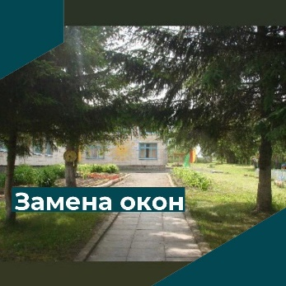

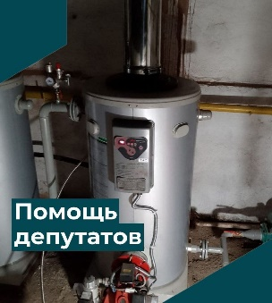✔️Замена окна в детском садике «Солнышко» в п. Пушной — чтобы малышам было уютнее и теплее.

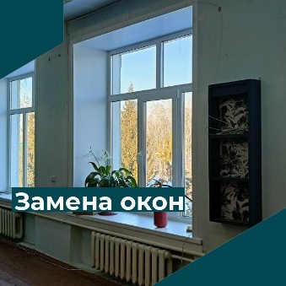

✔️В доме культуры в п. Бочкарево приобретены газовые котлы, музыкальное оборудование и выполнена замена окон — создаем комфортные условия для культурной жизни.

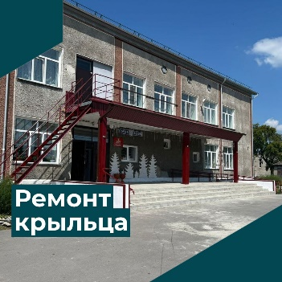

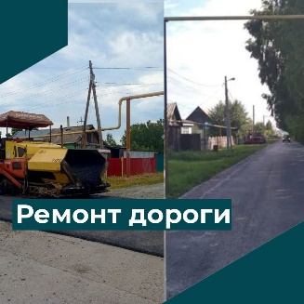✔️Проведен ремонт электропроводки и крыльца в доме культуры п. Пушной — для безопасного и удобного проведения мероприятий.

✔️Выполнен ремонт части дороги по ул. Шоссейная в Бочкарево и выполнен ремонт дороги по ул. Шоссейная в п. Пушной — для комфортного и безопасного передвижения.

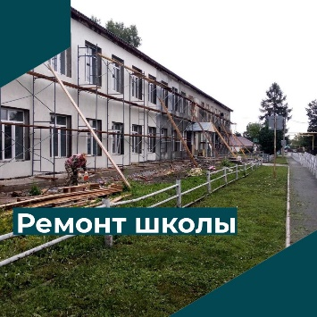✔️Отремонтирована школа в п. Пушной — чтобы учеба была современной и удобной.

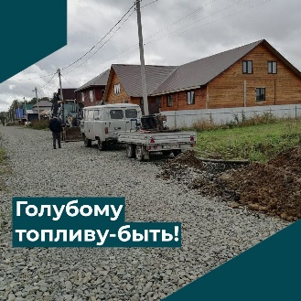

✔️Выполнена догазификация нового микрорайона в п. Пушной – для развития инфраструктуры и удобства жителей.

Конечно, многое еще впереди, и мы не останавливаемся на достигнутом! Будем продолжать идти вперёд рука об руку, ведь вместе мы команда!

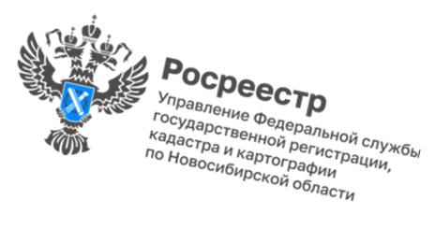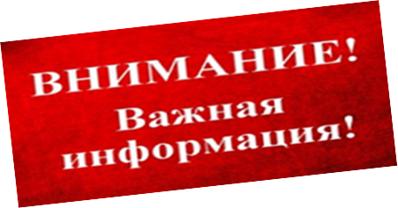

**Признаки неиспользования земельных участков: что необходимо знать жителям области**

**1 сентября 2025 года**

1 сентября 2025 года вступило в силу [постановление Правительства РФ](http://publication.pravo.gov.ru/document/0001202506020049?ysclid=mdswxepsjy510352874) от 31 мая 2025 года № 826, которым утвержден перечень признаков неиспользования земельных участков из состава земель населённых пунктов, садовых и огородных участков.

Перечень разработан в рамках реализации [Федерального закона № 307-ФЗ](https://rosreestr.gov.ru/press/archive/rosreestr-razyasnil-kak-budet-rabotat-zakon-ob-osvoenii-i-ispolzovanii-uchastkov/), который вступил в силу 1 марта 2025 года и определил в том числе трёхлетний срок для освоения земельных участков, расположенных в границах населенных пунктов, садовых и огородных земельных участков. По новым правилам, правообладатели земельных участков, которые невозможно использовать сразу после приобретения прав, должны приступить к их использованию после проведения мероприятий по освоению. Перечень таких [мероприятий](https://rosreestr.gov.ru/press/archive/pravitelstvo-utverdilo-perechen-meropriyatiy-neobkhodimykh-dlya-osvoeniya-zemelnogo-uchastka/) также утвержден соответствующим распоряжением Правительства РФ.

К признакам неиспользования, например, отнесены захламление или загрязнение отходами более половины площади участка; зарастание более половины участка различными сорными растениями (высотой более одного метра), а также деревьями и кустарниками, которые не являются предметами благоустройства и озеленения; отсутствие здания или сооружения в течение 5 лет на участке, предназначенном для строительства, но не для индивидуального жилищного строительства, или 7 лет на участке, предназначенном под индивидуальное жилищное строительство. Важно также содержать здание либо сооружение в надлежащем состоянии - не допускать разрушения крыши, стен, выпадения окон или стёкол из окон.

*«Среди жителей Новосибирской области популярно ведение садоводства, в области насчитывается 1366 садоводческих обществ и 37 дачных, в их составе свыше 408 тысяч земельных участков общей площадью 31,7 тысяч гектаров – это одни из самых высоких показателей в стране*, - сообщила руководитель Управления Росреестра по Новосибирской области Светлана Рягузова. – *В регионе проблемы захламленных, заросших участков неоднократно звучали, решения этих вопросов пытались искать соседи таких участков, председатели садоводческих и огороднических товариществ, органы власти и органы местного самоуправления. Теперь механизм воздействия на тех, кто бросил свою землю и не использует ее годами, установлен.* *Определен четкий перечень признаков неиспользования, зная их, собственники земельных участков смогут своевременно принять меры по соблюдению законодательства.»*

Признаки неиспользования земельных участков определены прежде всего в рамках мер по защите добросовестных собственников участков, по соседству с которыми оказываются заросшие участки с заброшенными строениями и стихийными свалками, создающими в том числе угрозу жизни людей.

*«Основная задача нововведений – не наказать владельцев земельных участков или изъять их у собственников, а вернуть участки для использования либо дать возможность принять решения по их использованию. Земля – это ценный ресурс и эффективность его использования зависит от каждого землевладельца, а результат будет важен не только для собственника и его соседей, но и для государства в целом*, - сообщил депутат Совета депутатов города Новосибирска Александр Тарасов. – *В случае изъятия земельные участки могут быть использованы для предоставления льготным категориям граждан либо вовлечены в оборот для социальных целей, например, строительства детских и спортивных площадок.»*

Ситуация со стихийными свалками на территории садоводческих товариществ Новосибирской области постепенно нормализуется. Об этом заявил председатель Союза садоводов Новосибирской области Сергей Машутов. По его словам, проблема заброшенных участков, к сожалению, до сих пор актуальна для многих СНТ. Однако теперь ведется их системный учет, который организуют председатели товариществ.

*«Несмотря на то, что раньше учет не велся, сейчас эта работа налаживается. Председатели товариществ активно включаются в процесс*, — отметил Сергей Машутов. — *Важно, чтобы все собственники понимали: уход за участком — это их ответственность. Пренебрежение ей ведет к увеличению пожароопасности, финансовой нагрузке на соседей и снижению качества почв. В конечном счете, за бесхозяйственность участок может быть изъят».*

Постановление Правительства № 826 содержит четкие критерии оценки использования земельных участков в соответствии с целевым назначением, что позволит исключить риски необоснованных претензий к владельцам участков и контролировать действия инспекторов, осуществляющих контроль (надзор) соблюдения земельного законодательства, эти функции осуществляются сотрудниками Росреестра и органов местного самоуправления.

Законодатель дает три года на то, чтобы привести участок в пригодный для использования вид. Этот срок начинает исчисляться с 1 сентября 2025 года для всех действующих на этот момент собственников земельных участков. Если право на участок возникнет после 1 сентября 2025 года, то три года начинают исчисляться с момента возникновения права собственности. Первые проверки начнутся не раньше сентября 2028 года.

Изъятие участка по причине неиспользования - это крайняя мера, когда будут исчерпаны все возможные способы призвать собственника заняться своим участком. Решение об изъятии принимается в суде.

Что же делать, если у владельца нет сил и возможностей для обработки земельного участка? Такие случаи тоже не редкость в нашем регионе – например, земля досталась по наследству, но наследник проживает в другом городе, или собственник по состоянию здоровья не может самостоятельно обрабатывать земельный участок.

В таких случаях есть несколько законных решений, например, сдать землю в аренду или передать ее третьим лицам по договору безвозмездного пользования (бесплатно), при этом в договоре рекомендуем указать, что участок будет приведен в надлежащее состояние и использоваться по целевому назначению. Участок также можно продать или подарить. Или воспользоваться услугами других лиц, которые будут наводить порядок на участке.

В помощь владельцам земельных участков Росреестр разработал специальную [методичку](https://rosreestr.gov.ru/upload/Doc/press/%D0%9F%D1%80%D0%B8%D0%B7%D0%BD%D0%B0%D0%BA%D0%B8_%D0%BD%D0%B5%D0%B8%D1%81%D0%BF%D0%BE%D0%BB%D1%8C%D0%B7%D0%BE%D0%B2%D0%B0%D0%BD%D0%B8%D1%8F_%D0%B7%D0%B5%D0%BC%D0%B5%D0%BB%D1%8C%D0%BD%D1%8B%D1%85_%D1%83%D1%87%D0%B0%D1%81%D1%82%D0%BA%D0%BE%D0%B2.pdf), в которой подробно описаны действия, которые необходимо предпринять владельцам заброшенных земельных участков, и о сроках устранения признаков неиспользования участков.

Новосибирский Росреестр готов ответить на все интересующие вопросы по использованию земельных участков по телефону 8 (383) 228 14 39.

Догазификация жилых домов в СНТ:

специалисты новосибирского Росреестра ответили на вопросы жителей региона

В последнюю неделю августа Управление Росреестра по Новосибирской области провело «горячую» телефонную линию по вопросам, возникающим при догазификации жилых домов в садовых некоммерческих товариществах (СНТ).

В ходе «горячей» линии поступило 7 звонков. Вопросы граждан касались возможности догазификации жилых домов, расположенных на землях сельскохозяйственного назначения, о сроках исполнения технического присоединения на основании уже заключенных договоров.

На вопросы жителей области ответила главный специалист-эксперт отдела государственной регистрации недвижимости регионального Управления Росреестра Надежда Агафонова.

Напомним, что догазификация жилого дома в СНТ осуществляется бесплатно до границ земельного участка, расположенных на землях садоводческих товариществ в границах населенных пунктов. Программа догазификации не применятся на жилые дома, расположенные на землях сельскохозяйственного назначения.

Для включения в социальную программу догазификации права собственности граждан – владельцев недвижимости - должны быть зарегистрированы в Едином государственном реестре недвижимости и на жилой дом, и на земельный участок.

Важно отметить, что на садовые дома и иные хозпостройки догазификация не распространяется. Поэтому при желании граждан газифицировать садовый дом в первую очередь необходимо его признать жилым. Как садовый дом перевести в жилой – читайте в наших [инфокарточках](https://vk.com/rosreestr_nsk?w=wall-118967869_5031).

Всю подробную информацию об особенностях газификации в СНТ можно узнать в методическом пособии [«Шаги для догазификации жилых домов в СНТ»](https://rosreestr.gov.ru/upload/Doc/press/%D0%93%D0%B0%D0%B7%D0%B8%D1%84%D0%B8%D0%BA%D0%B0%D1%86%D0%B8%D1%8F-2024(%D0%B8%D1%82%D0%BE%D0%B3).pdf), специально разработанном Росреестром для садоводов.

На официальном сайте Росреестра можно ознакомиться с территориями Новосибирской области, в которых планируется до 2030 года проведение работ по газификации, по [ссылке](https://rosreestr.gov.ru/open-service/statistika-i-analitika/informatsiya-ob-snt-popadayushchikh-v-programmu-gazifikatsii-405/).

**Горячие телефонные линии по признакам неиспользования земельных участков проведут специалисты новосибирского Росреестра**

В связи с началом применения с 1 сентября 2025 года признаков неиспользования земельных участков в населённых пунктах, садовых   
и огородных участков Управление Росреестра по Новосибирской области проведет тематические горячие линии для граждан.

Каждый месяц, начиная с сентября и до конца 2025 года, специалисты службы будут готовы подробно ответить на вопросы о порядке применения новых критериев неиспользования земли. Например:

какие именно признаки говорят о неиспользовании земельных участков с конкретным целевым назначением и видом разрешенного использования;

что делать, если участок временно простаивает из-за объективных причин (например, наследственные споры или судебные тяжбы);

как подтвердить использование участка по целевому назначению   
и т.д.

Если вы сомневаетесь, соответствует ли ваш участок новым требованиям, задайте вопрос экспертам. Это можно будет сделать   
по телефону, не выходя из дома.

Горячие линии пройдут 25 сентября, 30 октября, 28 ноября   
и 12 декабря.

Телефоны горячих линий: 8 (383) 227 20 15 и 8 (383) 252 09 80

Звонки будут приниматься с 9.00 до 11.00.

Следите за анонсами мероприятий на официальных страницах новосибирского Росреестра в социальных сетях и на [региональной странице](https://rosreestr.gov.ru/press/archive/reg/) официального сайта Росреестра.

ВК: [vk.com/rosreestr\_nsk](https://vk.com/rosreestr_nsk)

Одноклассники: [ok.ru/rosree](https://ok.ru/rosree)

ТГ-канал: [t.me/rosreestr\_nsk](https://t.me/rosreestr_nsk)

**Специалисты новосибирского Росреестра ответят на вопросы**

**о земельных участках**

25 сентября с 09:00 до 11:00 в Управлении Росреестра по Новосибирской области будут работать «горячие» телефонные линии по вопросам оформления и использования земельных участков.

Жители Новосибирской области смогут задать свои вопросы, в том числе:

- почему необходимо учитывать границы земельных участков и куда обращаться, чтобы провести межевание;

- куда обращаться в случае обнаружения нарушений законодательства при использовании участка;

- какие именно признаки говорят о неиспользовании земельных участков с конкретным целевым назначением и видом разрешенного использования;

- когда начнутся первые проверки, кто их будет проводить, как они будут проходить, могут ли владельцы земельных участков заблаговременно узнать о проведении проверки;

- что делать владельцам участков, если у них нет возможности их обрабатывать по объективным причинам;

- будут ли изыматься участки, на которых выявлены признаки неиспользования, кто принимает решение об изъятии и какова процедура изъятия.

Телефоны «горячих» линий:

|  |  |
| --- | --- |
| г. Новосибирск  Лазарева Ольга Владимировна – заместитель начальника отдела государственной регистрации недвижимости  Дибирдеев Алексей Валерьевич – заместитель начальника отдела государственного земельного надзора | (383) 252-09-80  8 (383) 227-20-15 |
| Межмуниципальный Черепановский отдел | 8 (383 45) 24 285 |

**Границы лесничеств и лесной фонд Новосибирской области**

Лесной фонд Новосибирской области составляет 4629,7 тыс.га, это четверть площади региона. Леса Новосибирской области могли бы уместиться на площади целого региона России – Московской области.

67% земель лесного фонда области расположено на севере Новосибирской области: Колыванском, Кыштовском, Северном, Убинском районах. В южных районах земли лесного фонда занимают незначительные площади. В Купинском, Краснозерском, Карасукском, Баганском районах – это 80,2 тыс.га (2 %) от общей площади земель данной категории.

В Новосибирской области 33 лесничества:

- 26 на землях лесного фонда;

- 5 на землях населенных пунктов;

- 2 военных лесничества.

Границы всех лесничеств (100%) внесены в Единый государственный реестр недвижимости (ЕГРН).

Наличие в ЕГРН сведений о границах лесничеств позволяет защитить леса, имущественные права владельцев земельных участков, прилегающих к границам лесничеств, обеспечить эффективное управление земельными и природными ресурсами.

«*В результате совместной деятельности регионального Росреестра, филиала ППК «Роскадастр», Минприроды Новосибирской области приведены в соответствие сведения двух реестров: государственного лесного и единого реестра недвижимости. Теперь мы можем видеть на Публичной кадастровой карте портала НСПД, картах генеральных планов поселений границы лесного фонда*», – отметил заместитель министра природных ресурсов и экологии Новосибирской области Иван Белозеров.

Информацию о границах лесничеств можно узнать, воспользовавшись сервисом «Публичная кадастровая карта» на [Портале](https://nspd.gov.ru/) пространственных данных «Национальная система пространственных данных». Актуальные сведения также можно получить, запросив выписку из ЕГРН на портале [Госуслуг](https://www.gosuslugi.ru/) или в офисах [МФЦ](https://www.mfc-nso.ru/).

21 сентября в России свой профессиональный праздник отмечают работники лесного хозяйства.

Поздравляем с Днем работников леса и лесоперерабатывающей промышленности всех причастных к этому празднику! Благодаря Вашему профессионализму лес живет и дарит свои богатства! Желаем здоровья, счастья, благополучия!

**Сезон обследования пунктов ГГС и ГНС Новосибирской области в разгаре**

В новосибирском Росреестре в самом разгаре полевой сезон по обследованию геодезических и нивелирных пунктов.

В 2025 году запланировано обследовать более 300 пунктов геодезических и нивелирных сетей на территории региона. За май-август уже обследовано 269 пунктов, расположенных в 16 районах области: Барабинском, Болотнинском, Доволенском, Здвинском, Черепановском, Каргатском, Колыванском, Кочковском, Краснозерском, Куйбышевском, Маслянинском, Сузунском, Татарском, Тогучинском, Убинском, Чулымском. До конца года предстоит осмотреть еще около 60 пунктов.

Целью обследования пунктов является проверка их сохранности и возможность использования по назначению. Пунктами пользуются кадастровые инженеры, строители, геодезисты - при определении границ земельных участков, выполнении геодезических работ, при строительстве и эксплуатации зданий.

Отыскать пункты непросто, они «разбросаны» от городских территорий и садовых участков до северных болот и восточной тайги.

К сожалению, из 269 геодезических и нивелирных пунктов только 116 сохранилось, 114 утрачено, 39 не удалось обнаружить.

Актуальная информация о состоянии геодезических и нивелирных пунктов размещена на [Федеральном портале пространственных данных](portal.fppd.cgkipd.ru/map?data=geodesy&data=gngstation&data=GSSNNet&data=Ggsstation&data=ggrsstation&state=1).

**ПРОФИЛАКТИКА НАРУШЕНИЙ ОБЯЗАТЕЛЬНЫХ ТРЕБОВАНИЙ ПРИ ОСУЩЕСТВЛЕНИИ ФЕДЕРАЛЬНОГО ГОСУДАРСТВЕННОГО ЗЕМЕЛЬНОГО КОНТРОЛЯ (НАДЗОРА)**

|  |  |
| --- | --- |
|  | Цель проведения профилактических мероприятий |

стимулировать добросовестное соблюдение обязательных требований земельного законодательства со стороны граждан и бизнеса;

устранять факторы, которые могут привести к нарушениям и причинению вреда или ущерба охраняемым законом ценностям.

|  |  |  |
| --- | --- | --- |
|  | | Виды профилактических мероприятий  информирование;  объявление предостережений;  консультирование;  профилактический визит. |
|  | |  |
|  | Главное отличие профилактических мероприятий от контрольных (надзорных) мероприятий в том, что по результатам их проведения не назначаются штрафы и не выдаются предписания об устранении нарушений. | |

**ПРОФИЛАКТИКА НАРУШЕНИЙ ОБЯЗАТЕЛЬНЫХ ТРЕБОВАНИЙ ПРИ ОСУЩЕСТВЛЕНИИ ФЕДЕРАЛЬНОГО ГОСУДАРСТВЕННОГО ЗЕМЕЛЬНОГО КОНТРОЛЯ (НАДЗОРА)**

|  |  |
| --- | --- |
|  | Цель проведения профилактических мероприятий |

стимулировать добросовестное соблюдение обязательных требований земельного законодательства со стороны граждан и бизнеса;

устранять факторы, которые могут привести к нарушениям и причинению вреда или ущерба охраняемым законом ценностям.

|  |  |  |
| --- | --- | --- |
|  | | Виды профилактических мероприятий  информирование;  объявление предостережений;  консультирование;  профилактический визит. |
|  | |  |
|  | Главное отличие профилактических мероприятий от контрольных (надзорных) мероприятий в том, что по результатам их проведения не назначаются штрафы и не выдаются предписания об устранении нарушений. | |

**ПРОФИЛАКТИКА НАРУШЕНИЙ ОБЯЗАТЕЛЬНЫХ ТРЕБОВАНИЙ ПРИ ОСУЩЕСТВЛЕНИИ ФЕДЕРАЛЬНОГО ГОСУДАРСТВЕННОГО ЗЕМЕЛЬНОГО КОНТРОЛЯ (НАДЗОРА)**

|  |  |
| --- | --- |
|  | Цель проведения профилактических мероприятий |

стимулировать добросовестное соблюдение обязательных требований земельного законодательства со стороны граждан и бизнеса;

устранять факторы, которые могут привести к нарушениям и причинению вреда или ущерба охраняемым законом ценностям.

|  |  |  |
| --- | --- | --- |
|  | | Виды профилактических мероприятий  информирование;  объявление предостережений;  консультирование;  профилактический визит. |
|  | |  |
|  | Главное отличие профилактических мероприятий от контрольных (надзорных) мероприятий в том, что по результатам их проведения не назначаются штрафы и не выдаются предписания об устранении нарушений. | |
|  | | Как избежать нарушения земельного законодательства и защитить свои права на пользование и владение земельным участком? |

проверить наличие правоустанавливающих документов на земельный участок;

использовать земельный участок в установленных границах, сведения о которых внесены в Единый государственный реестр недвижимости (ЕГРН);

убедиться, что фактически используемая площадь не превышает площади, указанной в правоустанавливающем документе;

осуществлять на участке деятельность в соответствии с установленным для земельного участка целевым назначением и видом разрешенного использования.



Новосибирск

2025

|  |  |
| --- | --- |
|  | Как избежать нарушения земельного законодательства и защитить свои права на пользование и владение земельным участком? |

проверить наличие правоустанавливающих документов на земельный участок;

использовать земельный участок в установленных границах, сведения о которых внесены в Единый государственный реестр недвижимости (ЕГРН);

убедиться, что фактически используемая площадь не превышает площади, указанной в правоустанавливающем документе;

осуществлять на участке деятельность в соответствии с установленным для земельного участка целевым назначением и видом разрешенного использования.



Новосибирск

2025

|  |  |
| --- | --- |
|  | Как избежать нарушения земельного законодательства и защитить свои права на пользование и владение земельным участком? |

проверить наличие правоустанавливающих документов на земельный участок;

использовать земельный участок в установленных границах, сведения о которых внесены в Единый государственный реестр недвижимости (ЕГРН);

убедиться, что фактически используемая площадь не превышает площади, указанной в правоустанавливающем документе;

осуществлять на участке деятельность в соответствии с установленным для земельного участка целевым назначением и видом разрешенного использования.



Новосибирск

2025

***материал подготовлен Управлением Росреестра***

***по Новосибирской области***



**Бочкаревский СДК**

В нашем Доме культуры с размахом отметили День знаний! 1 сентября для ребят прошла увлекательная игровая программа под названием "Сентябрьский звездолет".

Представьте себе: Дом культуры превратился в настоящую лунную школу, готовый отправиться в захватывающее путешествие по галактике знаний! Юные "лунатики " проходили веселые испытания, разгадывали загадки, участвовали в эстафетах и демонстрировали свои знания, полученные за лето. В конце программы всех участников ждали сладкие призы и отличное настроение!

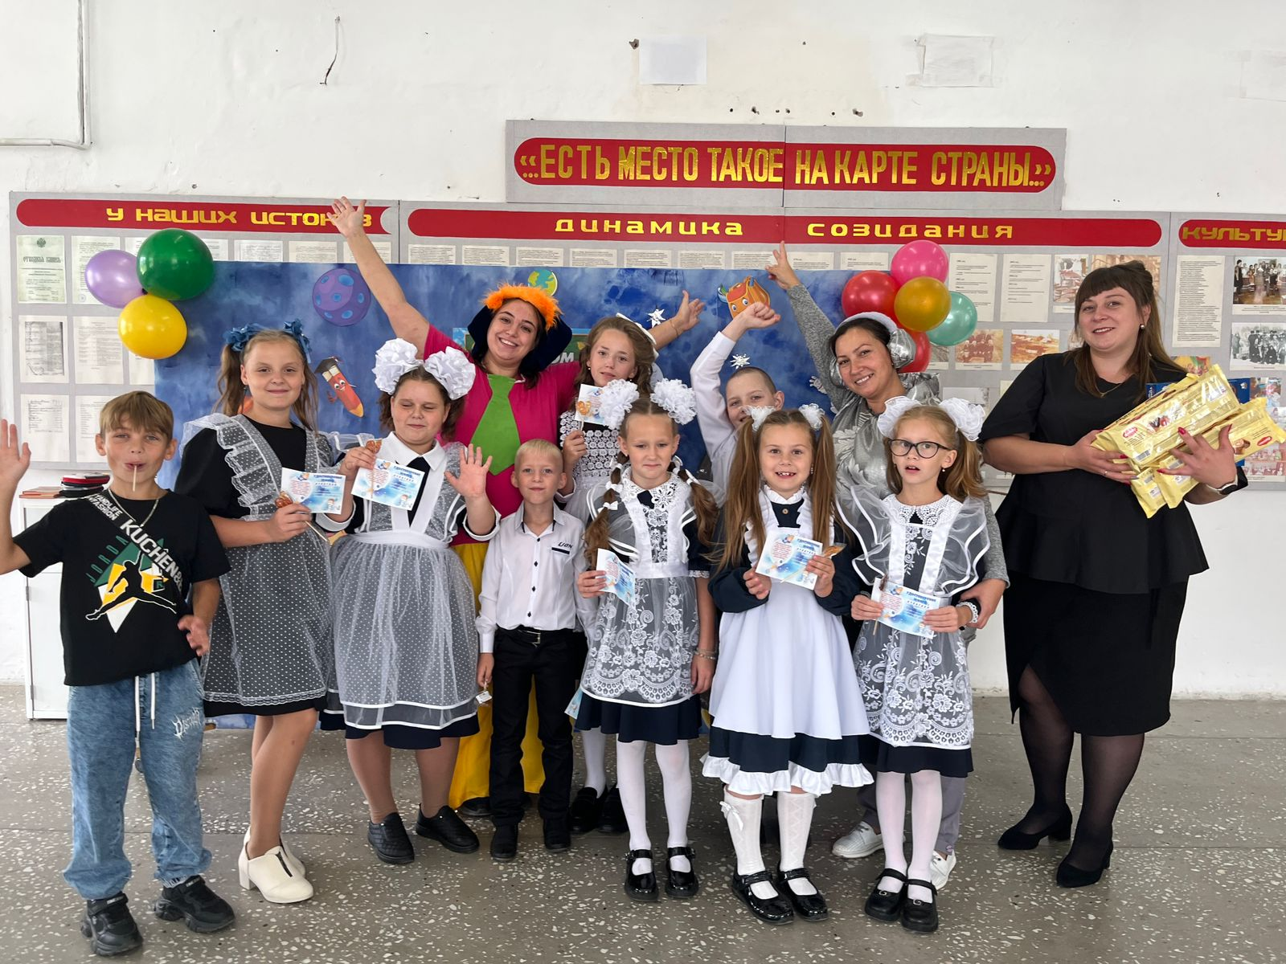

"Сентябрьский звездолет" стал отличным стартом нового учебного года, зарядив ребят энергией и позитивом на предстоящие свершения. Мы надеемся, что этот праздник знаний запомнится им надолго!

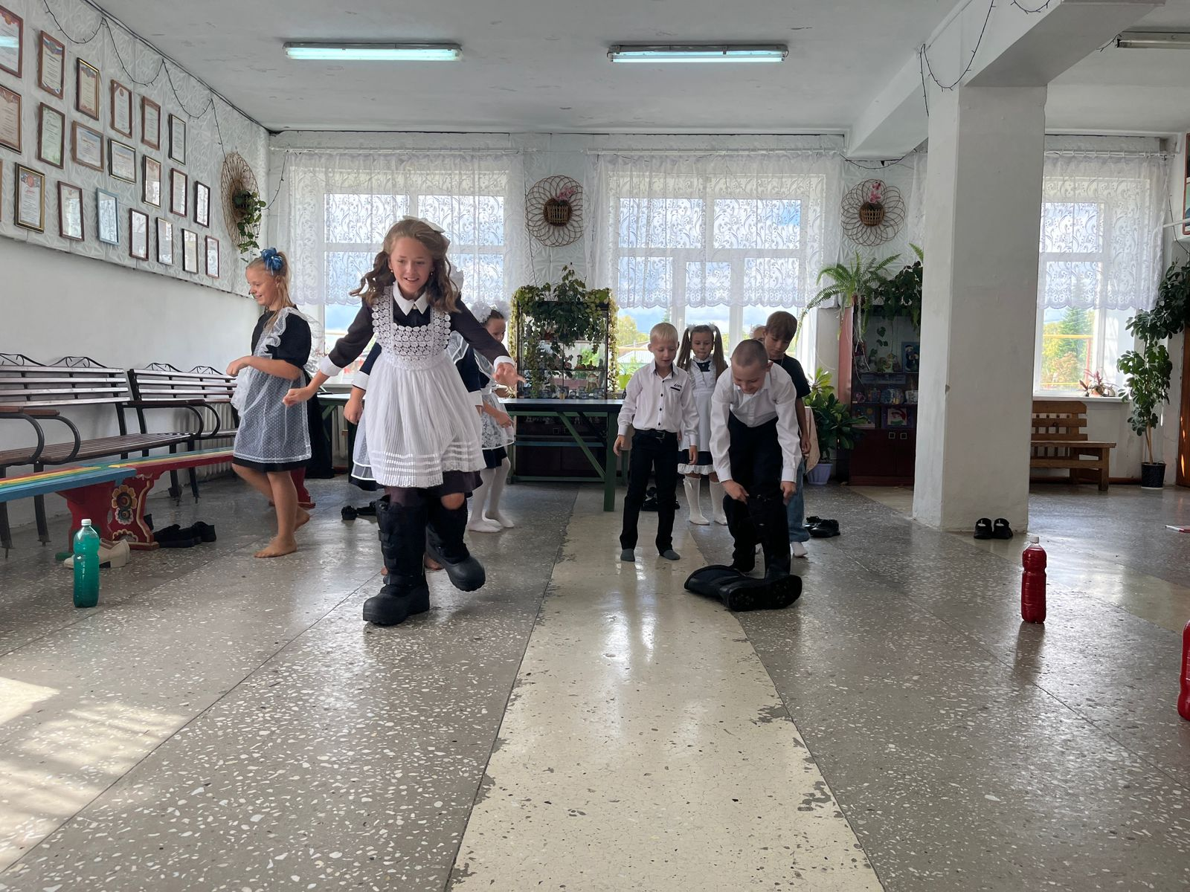

**Пушнинский СДК**

**«Я не в тренде…я в истории…»**

Стало традицией, в преддверии Дня Рождения Юрия Шатунова , в стенах нашего Дома культуры собирать поклонников кумира целых трёх поколений, чтобы почтить память легендарного певца, вспомнить его непростую судьбу, любимые песни и просто отдать дань уважения, который навсегда поселился в наших сердцах.

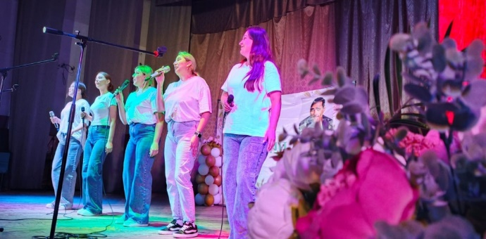 Этот вечер был наполнен светлой грустью и искренними воспоминаниями.   
 Юрий Шатунов навсегда останется в нашей памяти.

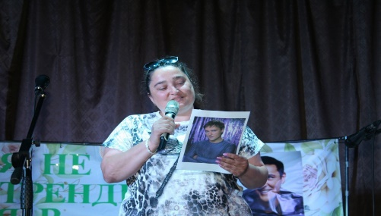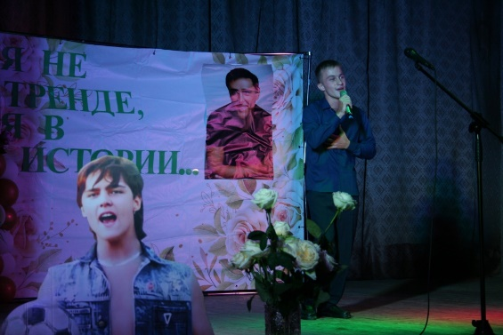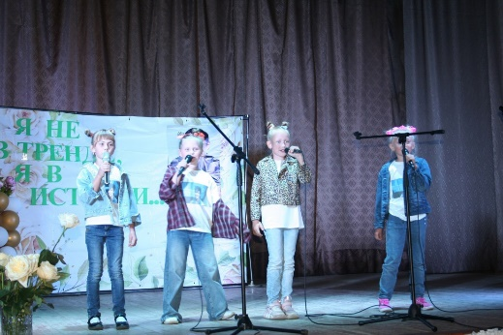

**"На нашей улице праздник"**  
Традиционно второй год подряд в нашем посёлке проходит «Праздник улицы».  
В этом году мы поздравили жителей улицы Мира, в этом году она отметила свой 50-летний юбилей!  
Специалисты Дома культуры, участницы вокальных групп "Кумушки" и "Сибирячки", женсовет посёлка Пушной вместе с гостями прошлись по улице с песнями и плясками, поздравив жителей улицы с этим замечательным праздником!  
Так же во время празднования каждый присутствующий житель улицы был отмечен и награждён памятным подарком!

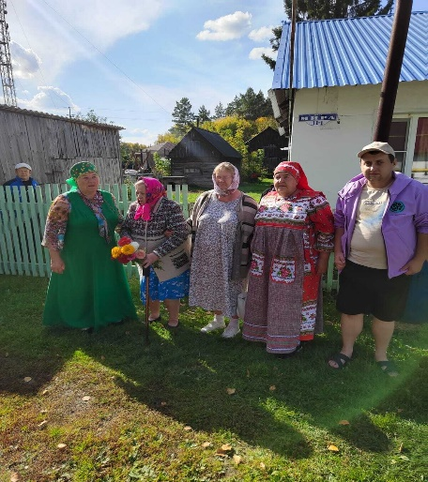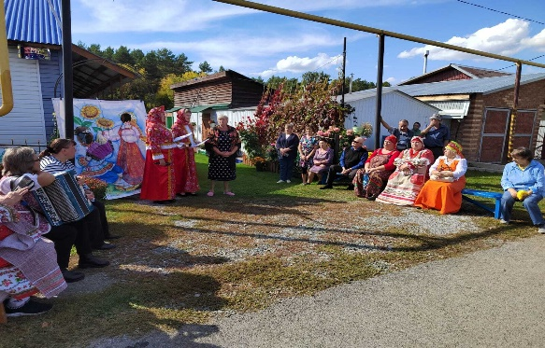

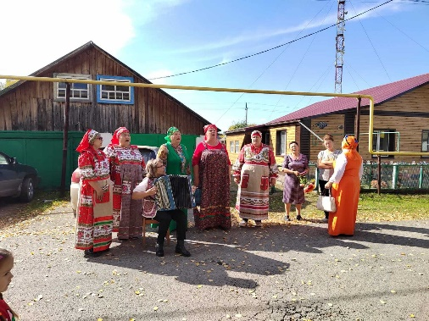

**Пушнинская сельская библиотека**

**«Ниточка тепла, верёвочка уюта»**

В Пушнинской сельской библиотеке, состоялась встреча участников проекта «Ниточка тепла, верёвочка уюта». Целью проекта является обеспечение бойцов СВО необходимыми тёплыми вязаными вещами (манишки, следки, носки, варежки, перчатки), для их комфорта и защиты от холода.

Каждый участник встречи выбрал пряжу, спицы, крючки и модель изделия, которую будут вязать, а также обсудили разные тонкости их изготовления.

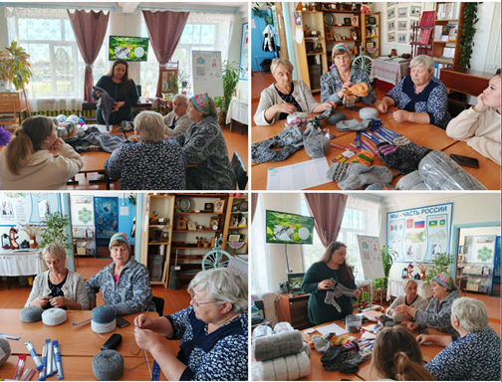Желающим принять участие в проекте односельчанам, которые в силу своей физической возможности не могут прийти в библиотеку, были переданы пряжа и спицы.

Педагоги Пушнинской СОШ и воспитатели МДОУ «Солнышко» с большим желанием решили принять участие в проекте и готовые изделия принесут к первой дате сбора.

Благодарим педагога Пушнинской СОШ Татьяну Сергеевну Прокопьеву, учеников 10 класса и их родителей за участие в акции! Они принесли 11 пар вязаных и 24 пары махровых носков!  
БОЛЬШОЕ ВАМ СПАСИБО!!!

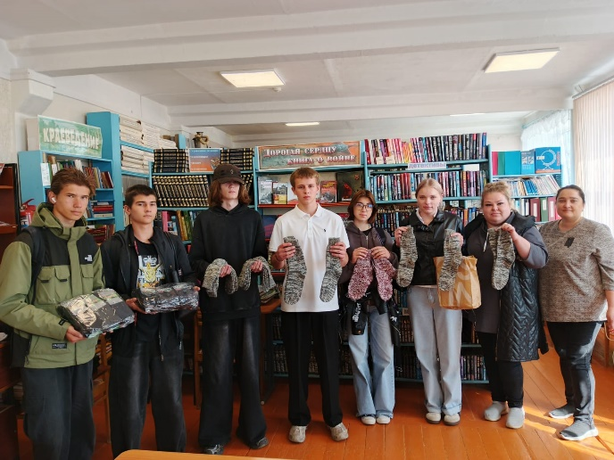Напоминаем!!!

Всех желающих принять участие в проекте ждём в Пушнинской сельской библиотеке. Реализация проекта продлится до 25.12.2025г.

Как вы можете принять участие в сборе тёплых вязаных вещей для бойцов в зону СВО!

IMG_2621.Участникам проекта будет выдана пряжа спицы или крючки, свяжите изделия на выбор (манишки, следки, носки, варежки, перчатки) и принести их в библиотеку.  
IMG_2632. Если кто-то не умеет вязать, вы можете оказать помощь и принести пряжу для вязания, наши мастерицы свяжут.  
IMG_2643.Можно принести готовые вязаные вещи (манишки, следки, носки, варежки, перчатки.)

Не оставайтесь в стороне, присоединяйтесь к нашей команде!

Адрес: п.Пушной, ул. Ленина 18 А (2 этаж)  
Телефон: 8(383 45) 50-264

**Администрация Бочкаревского сельсовета поздравляет**



***Юбиляров сентября!***

***Ибе Марию Федоровну, Мурзину Валентину Алексеевну!!!***

***Примите от всего сердца поздравления от нас,  
Большой любви и радости желаем мы сейчас.  
И в юбилей здоровья пожелать мы Вам хотим,  
Пусть счастье будет полным, постоянным и большим!***

**Уважаемые жители!**

Желающим бесплатно подать заявку на поздравления через газету «Бочкаревский вестник» обращаться в администрацию Бочкаревского сельсовета по телефону 8(383) 45 65 300.

По всем возникающим вопросам вы можете обратиться по телефонам:

65-216 Глава Бочкаревского сельсовета Карпова О.И.

65-300 специалисты Бочкаревского сельсовета

21-368 приемная районной администрации

УЧРЕДИТЕЛИ:

администрация Бочкаревского сельсовета Черепановского района Новосибирской области.

РЕДАКЦИОННЫЙ СОВЕТ

Карпова О.И. - председатель Редакционного совета

Рихтер О.А. - член Редакционного совета

Васина И.С. – член Редакционного совета

\_\_\_\_\_\_\_\_\_\_\_\_\_\_\_\_\_\_\_\_\_\_\_\_\_

АДРЕС АДМИНИСТРАЦИИ:

633531

Новосибирская область

Черепановский район

п.Бочкарево,ул.Больничная,1а ТИРАЖ 112